**О численности обучающихся по реализуемым программам за счёт бюджетных ассигнований федерального бюджета, бюджетных субъектов Российской Федерации, местных бюджетов и по договорам об образовании за счёт средств физических и (или) юридических лиц**

|  |  |
| --- | --- |
| Общая численность обучающихся | 16 |
| Численность обучающихся за счёт бюджетных ассигнований бюджетов субъектов Российской Федерации | 0 |
| Численность обучающихся по реализуемым программам за счёт бюджетных ассигнований федерального бюджета Липецкой области  Образовательная программа МБДОУ детский сад «Теремок» с.Пальна-Михайловка | 16 |
| Язык образования-русский. | |

Завед.МБДОУ д\с «Теремок» с.Пальна-Михайловка 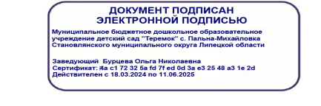

Бурцева О.Н.